
Россия, труд, народовластие, социализм!
КОММУНИСТИЧЕСКАЯ ПАРТИЯ РОССИЙСКОЙ ФЕДЕРАЦИИ
Ц Е Н Т Р А Л Ь Н Ы Й К О М И Т Е Т
Отдел по проведению
ИЗБИРАТЕЛЬНЫХ кампаний
ЦЕНТР
ИССЛЕДОВАНИЙ
ПОЛИТИЧЕСКОЙ КУЛЬТУРЫ РОССИИ



Освещение федеральным телевидением
Общероссийского открытого партийного собрания
16 августа 2024 г.

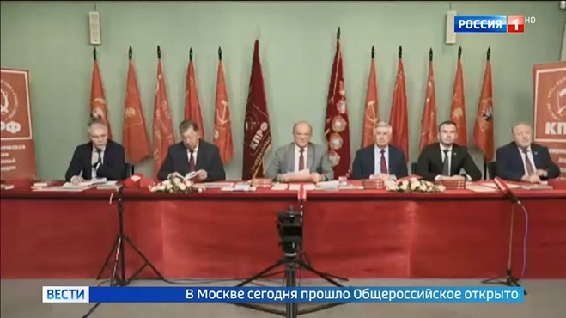
16 августа 2024 года на пяти центральных федеральных телеканалах («Первый», «Россия», НТВ, ТВЦ и Рен) был проведен мониторинг упоминаний Общероссийского открытого партсобрания.
В эфир вышло четыре сюжета: три сообщения было показано на «России» и одно на ТВЦ.
«Первый», НТВ и Рен проигнорировали мероприятие.
Федеральные телеканалы выделили на освещение мероприятия 3 минуты 13 секунд (График 1).
График 1
Вклад пяти федеральных телеканалов в освещение Партсобрания КПРФ
Больше всего времени освещению Партсобрания уделил телеканал «Россия» (69% или 2 минуты 13 секунд). В эфир вышло два новостных сюжета и упоминание мероприятия в аналитической передаче. В каждом из новостных сообщений были выпущены слова Г. Зюганова:
«Нас невозможно завоевать. Мы дважды терпели поражение, когда врастопырку власть была внутри страны. Мы обязаны поддержать требования президента. И первое и главное - это сплоченное общество. Второе - это освоение всех новейших технологий. И третье - максимальная мобилизация сил для нашей уверенной победы».
***
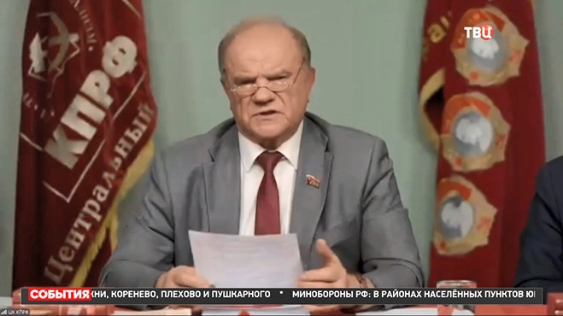
«Воюем с этими провокаторами, которым оказалось не жалко Европу, не жалко и Ближний Восток. Они готовы раздавить русский мир, ничего из них не выйдет из этого. Но надо победить с минимальными потерями, максимальной сплоченностью и мобилизованностью. Вся гигантская государственная машина должна работать на победу. Все политические силы должны доказывать личным примером и своим мужеством способность побеждать».

На ТВЦ мероприятие освещалось в течение 1 минуты (31%). В эфир также были выпущены слова лидера КПРФ: «Там сегодня сражаются на передовой лучшие сыновья нашей великой отчизны. Но сражаются под красным флагом, под знаменем побед. Мы должны максимально сконцентрировать усилия и обеспечить сплоченность и нашу общую победу. Благодарю штаб протестных действий, который возглавляет академик Кашин. Уже сто двадцать семь конвоев отправили, готовим сто двадцать восьмой. Восемнадцать тысяч детей приняли. Продолжаем эту великолепную работу».

Время синхрона (прямой речи) при освещении Партсобрания КПРФ распределилось следующим образом (График 2)
График 2
Распределение лидерского синхрона
«Россия» выделил для прямой речи представителей Компартии 52 секунды или 62%, ТВЦ предоставил Г. Зюганову 32 секунды или 38% прямой речи.

Рассмотрим, как изменялось освещение значимых инфоповодов предвыборной кампании Н. Харитонова (Табл. 1):
Таблица 1
Освещение Партсобраний КПРФ в 2024 г.
Дата | Событие | Число сюжетов | Телеканалы, принявшие участие в освещении | Время (сек)
26 января | Общероссийское партсобрание | 6 | Россия (2), НТВ (1), ТВЦ (1), Рен (2) | 3 мин 25 сек
2-3 марта | Общероссийское партсобрание | 7 | Первый (2), Россия (4), ТВЦ (1) | 4 мин 55 сек
16 августа | Общероссийское партсобрание | 4 | Россия (3), ТВЦ (1) | 3 мин 13 сек
Таким образом, Всероссийское партсобрание 16 августа освещалось меньше всех прочих (график 3).
График 3
Сравнение объема эфира при освещении Общероссийских партсобраний КПРФ

Некоторые выводы

- Общероссийское открытое партийное собрание заняло 3 минуты 13 секунд эфирного времени, из которых 2 минуты 14 секунд было посвящено выступлению Г. Зюганова.
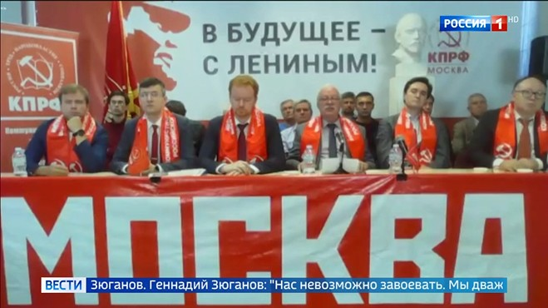
- Мероприятие было отмечено в трёх новостных сюжетах центральных федеральных телеканалов: два сообщения показал «Россия» и одно – ТВЦ. Кроме того, о Партийном собрании упомянул Ю. Афонин в своём выступлении в аналитической передаче канала «Россия» «60 минут».
- «Первый», НТВ и Рен проигнорировали инфоповод КПРФ.
- Помимо центральных телеканалов, Партсобрание освещалось на канале «Россия 24» в одном сюжете, который занял 1 минуту 18 секунд эфирного времени.
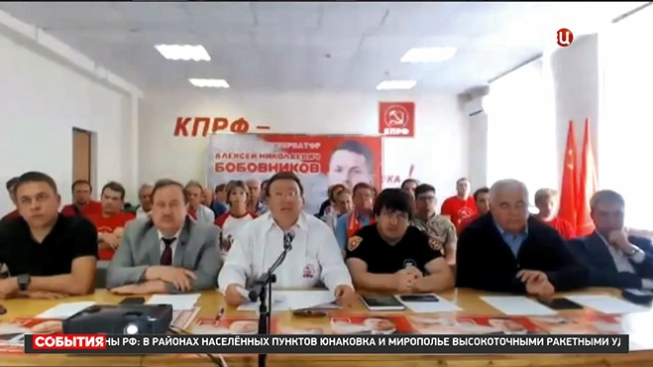
- Партсобрание освещалось в нейтрально-позитивном тоне. Все телеканалы выделили время для выступления Г. Зюганова.
- Дольше всего Общероссийское партийное собрание освещал канал «Россия».
- Основном темой стала необходимость мобилизации всех сил для победы. ТВЦ также подчеркнул количество отправленных партией Гуманитарных грузов.
- Подводя итоги, можно отметить, что Партсобрание 16 августа освещалось на 12 секунд меньше, чем Партсобрание 26 января, а также в полтора раза меньше, чем Партийное собрание 2 марта. Однако при этом прозвучало упоминание мероприятия в аналитической передаче, кроме того все вышедшие сюжеты носили нейтральный характер и были выдержаны в патриотическом ключе.

Исполнитель исследования:
А. А. Гавалова, зав. сектором политмониторинга ЦК КПРФ.
Методика – А.Н.Васильцова
Отв. за выпуск – С.П.Обухов, доктор политических наук
Для контент-анализа использованы материалы системы «Медиалогия»
Отдел ЦК КПРФ по проведению избирательных кампаний
Центр исследований политической культуры России

Приложение 1
Список телесюжетов, учтённых в мониторинге
Дата | Время | Телеканал | Условное название
16 августа 2024 | 14:13 | Россия 1 # Вести | Общероссийское открытое собрание КПРФ
16 августа 2024 | 14:42 | ТВ Центр # События | КПРФ провела сегодня общероссийское открытое партийное собрание
16 августа 2024 | 19:19 | Россия 1 # 60 минут | Спецоперация России на Украине. Часть 4
16 августа 2024 | 20:32 | Россия 1 # Вести | Организации помощи жителям Курской области сегодня стала одной из главных тем Всероссийского партийного собрания, которое провело КПРФ

Список телесюжетов канала «Россия 24»
Дата | Врем | Телеканал | Условное название | Эфир (сек)
16 августа 2024 | 18:27 | Россия 24 | Геннадий Зюганов выступил на видеоконференции "Общероссийское открытое партийное собрание" | 1 мин 18 сек

